  1 этаж. дом 93.0 м²
  Брянская область, Новозыбков, ул. Толстого
  3 300 000 ₽
  Общая информация:
  Тип земли: | ИЖС
  Площадь участка: | 5.0 сот.
  25 августа, 17:25
  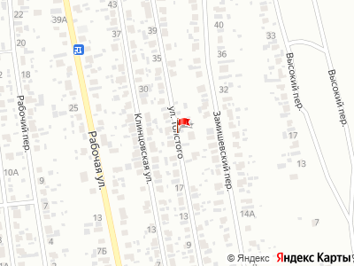
Представитель: Представитель: ID 114057177
Продаётся дом на 2 входа в г. Новозыбков на выезде. Общая площадь дома S=93м². Большая часть дома кирпичная, начиная с первого входа. Второй вход - часть деревянного дома. Дом просторный, комнаты изолированы.
В кирпичной части дома ремонт косметический, установлены межкомнатные двери, окна ПВХ.
В деревянной части дома: полы дерево, окна деревянные.
Вся мебель остаётся в доме при продаже.
В связи с долгим отсутствием постоянного проживания свет и газ отключены. Земельный участок небольшой, всего 5 сот. На территории стоит кирпичный вместительный гараж. За домом есть баня и хоз постройка под снос. Двор устлан плиткой.
В пешей доступности остановка общественного траспорта, учебные заведения и различные магазины. До центра города 10-15 минут на общественном транспорте.
Код пользователя: 153285
Номер в базе: 11688123
Телефоны: +7 980 300-88-27

